Plantilla — Disaster Recovery Plan (DRP) para Base de Datos
1. Información General
Nombre del Plan:
PLAN DE EMERGENCIA PROFESIONAL DE DB TOP VIDEOJUEGOS
Versión:
v1.0 — 28/10/2025
Responsable del Plan:
Paul Duran Roldan
Teléfono : 33108383435
Correo : paul.duran7352@alumnos.udg.mx
Carlos Emilio Castro Ramos
3310052207
Correo: Carlos.castro0677@alumnos.udg.mx
Aprobado por:
Emmanuel Aldana Martinez
Última Actualización:
Fecha de revisión o simulacro más reciente - - - 27/10/2025

2. Objetivo
El objetivo de este plan es garantizar la continuidad del proyecto "Top Videojuegos", asegurando que la base de datos pueda ser recuperada rápidamente y con la mínima pérdida de información ante cualquier evento disruptivo.
terminos especificos:
-Minimizar el Tiempo de Inactividad: Asegurar que el equipo pueda volver a trabajar en el archivo en un plazo máximo de 2 horas (nuestro RTO).
-Minimizar la Pérdida de Datos: Garantizar que, en el peor de los casos, solo se pierda un máximo de 24 horas de trabajo (nuestro RPO).
-Claridad: Proveer procedimientos claros y roles definidos para que todos en el equipo sepan exactamente qué hacer si el archivo se corrompe, se borra o es atacado.

3. Alcance
Este plan aplica a:
- Entorno: Producción / Pruebas / Desarrollo
- Sistema de Gestión de Base de Datos (SGBD): MySQL
- Ubicación Física / Nube: Dispositivos Locales
- Aplicaciones afectadas: Dispositivos Locales
4. Objetivos de Recuperación
Parámetro | Descripción | Valor
RTO (Recovery Time Objective) | Tiempo máximo aceptable de inactividad | 2 horas
RPO (Recovery Point Objective) | Máxima pérdida aceptable de datos | 24 horas
MTTR (Mean Time to Recover) | Tiempo medio estimado de restauración | 2 horas

5. Análisis de Riesgos
Riesgo Potencial | Impacto | Probabilidad | Medidas Preventivas | Plan de Respuesta
Fallo de hardware | Media | Media | RAID, backups automáticos | Restaurar desde réplica o backup
Corrupción de datos | Alta | Media | Checksums, validación diaria | Restaurar última copia válida
Ataque de ransomware | Crítica | Baja | Cifrado de backups, red aislada | Recuperar desde backup externo
Error humano | Baja | Media | Control de privilegios | Restaurar versión previa
Falla eléctrica o incendio | Baja | Baja | UPS, data center redundante | Migración a sitio alterno

6. Estrategia de Respaldo (Backups)
Tipos de respaldo implementados:
- Completo: Frecuencia Diaria, A las 7 AM
- Incremental: Frecuencia: cada 2 horas
- Binlogs/WAL logs: Frecuencia: continua
- Offsite / Cloud Backup: Cloud backup
Herramientas utilizadas:
- mysqldump.
Política de retención:
- La retención de los datos es indefinida en el storage designado, sujeta a la política de inactividad interna del servicio de almacenamiento.

7. Procedimiento de Recuperación
7.1 Activación del Plan
- Detectar y confirmar el incidente (fallo, corrupción, ataque).
- Escalar al Comité de Recuperación (DBA, CISO, Director de TI).
- Evaluar la magnitud del impacto.
- Declarar oficialmente la activación del DRP.
7.2 Restauración de la Base de Datos

Escenario A: Corrupción de Datos
- Detección y Contención: Un miembro del equipo nota que los datos están corruptos o faltan. Notifica al Administrador de Datos.
- Orden de "Manos Arriba": El Administrador de Datos ordena a todo el equipo dejar de editar y cerrar la conexión a la base de datos.
- Restaurar Backups: El Administrador accede al Storage de Red o al Servidor de Backups para localizar la última copia de seguridad completa o válida.
- Restaurar Versión: Se utiliza el comando mysqldump para restaurar el Backup completo más reciente y, si es necesario, se aplican los Binlogs incrementales para minimizar la pérdida de datos hasta la hora anterior al fallo.
- Validar Consistencia: El Administrador confirma que los datos vuelven a estar correctos.
- Notificar: El Administrador avisa al equipo que el problema está resuelto.

Escenario B: Pérdida Total de una Laptop
(Equivalente a: "Falla de hardware, robo o se rompió la laptop de un miembro")
- Restaurar y Sincronizar: El miembro consigue una laptop nueva. El DBA o el miembro se conecta a la red y recupera la base de datos (o la parte que le corresponde) desde el Storage de Red o mediante una réplica de la DB.
- Probar Disponibilidad: El miembro abre la DB y confirma que tiene la versión más reciente.

Escenario C: Ataque de Ransomware
(Este es un mejor equivalente a "Fallo de réplica", ya que es un riesgo más probable para ustedes. El archivo es "secuestrado" y encriptado).
- ¡CONTENCIÓN INMEDIATA!: La persona en la laptop infectada debe DESCONECTARSE DE INTERNET O DE LA RED LOCAL inmediatamente (quitar WiFi / cable de red). Esto es vital para detener la encriptación de archivos.
- Restauración: El Administrador de Datos utiliza el procedimiento de restauración desde un backup externo (no conectado a la red) para recuperar la versión limpia inmediatamente anterior al ataque.
- Limpieza: La laptop infectada debe ser formateada y limpiada por completo.
- Notificar Restauración: El Administrador notifica al resto del equipo que pueden reanudar su trabajo.

8. Comunicación y Escalamiento
Rol | Nombre | Contacto | Responsabilidades
Administrador de Base de Datos (DBA) | Paul | [paul.dura7352@alumnos.ud.mx/ 3310838435] | Restauración técnica
Infraestructura | Carlos | [Carlos.castro @alumnos.udg.mx / 3310052207] | Servidores, red, storage
Ciberseguridad / CISO | Francisco | [francisco.ortega6448@alumnos,udg.mx / 3331180082] | Validación de integridad y logs
Dirección de TI | Francisco | [Correo / Teléfono] | Aprobación y comunicación ejecutiva

9. Pruebas del Plan
Tipos de pruebas:
- Prueba de restauración parcial (trimestral).
- Prueba de sitio alterno (semestral).
- Simulacro completo (anual).
Última prueba realizada:
X
Próxima prueba programada:
10 Noviembre 2025

10. Documentación y Control
- Carpeta de respaldos: GAMEBD
- Logs de respaldo: lBDG
- Manual de restauración validado: Recuperacion_GBD.PDF (documento PDF)
- Checklist de recuperación (adjuntar plantilla checklist).
- 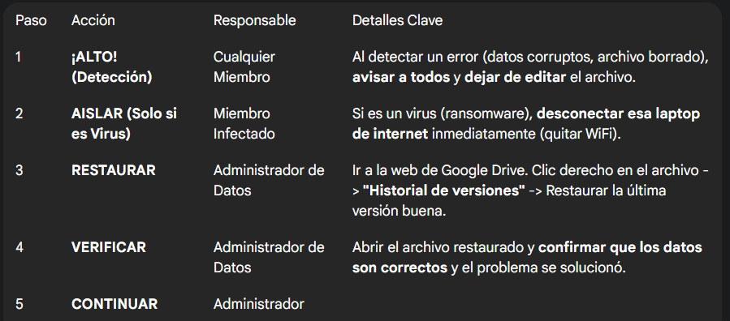

11. Actualización del Plan
El plan deberá revisarse cada 3 meses o después de cada cambio relevante (migración, actualización mayor del GBD, cambio de infraestructura o incidentes reales).

12. Anexos

Anexo A: Guía paso a paso de restauración (comandos)
- Incluir un tutorial de cómo ejecutar el comando mysql para importar la copia de seguridad y aplicar los binlogs.

Anexo B: Scripts de automatización de respaldo (backups)
- Incluir los scripts de programación de tareas (cron jobs o task scheduler) para que mysqldump se ejecute a diario.

Anexo C: Topología de replicación (mapa)
- Mostrar la Base de Datos Principal (Servidor) y las Copias de Respaldo (Storage/Servidor Secundario), con las laptops conectándose a la Base de Datos Principal.

Anexo D: Política de versionamiento (reglas)
- Qué es eso: Son las reglas de una empresa para no hacer un desorden con las versiones de los archivos (ej. v1, v2, v_final).
- Qué pones tú: Son sus "Reglas del equipo" para no pisarse el trabajo:
  - REGLA 1: Está PROHIBIDO guardar copias del archivo como GameDataBase_v2.xlsx o Base_FINAL.xlsx. Solo existe UN archivo maestro.
  - REGLA 3: Nadie puede hacer cambios grandes (como borrar una columna o una pestaña) sin preguntar primero al líder por el chat del grupo.

Recomendaciones Técnicas
- Implementar chequeos diarios
- Tener un aviso de privacidad sobre la base de datos.
- Automatizar restauraciones en entorno de pruebas para validar integridad.
- Mantener al menos una copia en la carpeta de la computadora
- Registrar métricas de recuperación (RTO/RPO alcanzados).

